Tarptautinis eTwinning projektas
„DARNI APLINKA - ĮTRAUKIOJO UGDYMO/SI ĮGALINIMAS“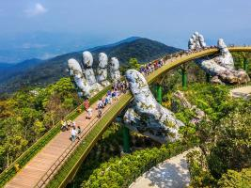
Darni aplinka - tarsi trečiasis mokytojas. Darni aplinka siejama su darniu vystymu/si ir atspindi 4 darnaus vystymo/si principus. Įtraukusis ugdymas - tai ugdymas kiekvienam pagl ugdytinio poreikius, interesus, galimybes. Įtraukusis ugdymas neapsiriboja vien specialiųjų ugdymosi poreikių turinčiais vaikais; dėmesio sulaukia įvairių individualių poreikių turintys vaikai – išskirtinai gabūs, kilę iš nepalankios socialinės aplinkos, daugiakalbiai, patiriantys mokymosi sunkumų. Bendra draugiška atmosfera, įtrauki socialinė aplinka, į vaiką orientuotas požiūris, vaikams tinkama fizinė aplinka, visiems vaikams tinkama ugdymosi medžiaga, visiems sudarytos bendravimo galimybės, įtrauki ugdymosi aplinka, šeimai tinkama aplinka – visa tai laikoma svarbiais ir būtinais kasdienio pedagoginio darbo elementų. Dėmesys kreipiamas į vaiko individualumą, visi vaikai vienodai svarbūs projekte ir visi įtraukiami į projektinį darbą.

